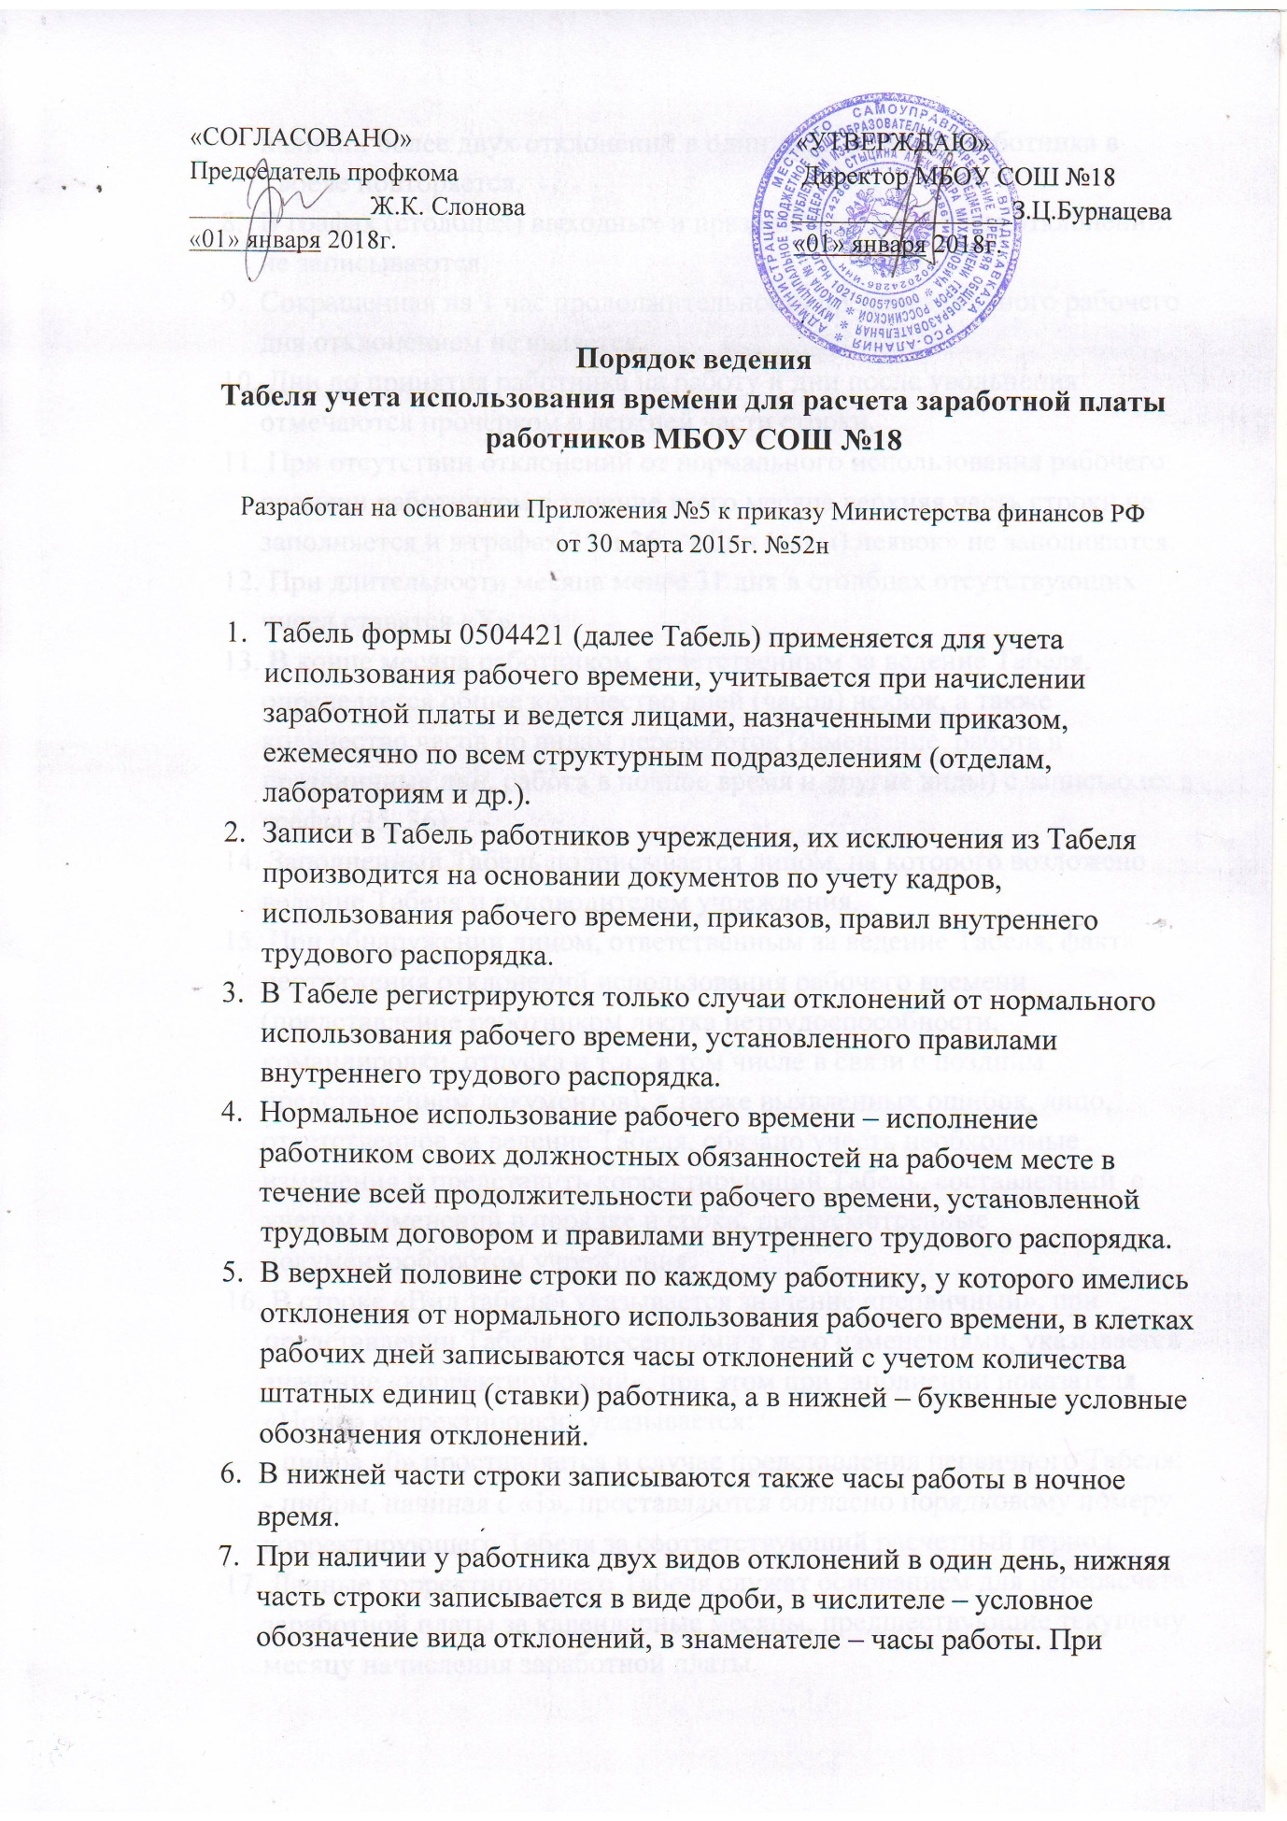 наличии более двух отклонений в один день фамилия работника в Табеле повторяется.
- В графах (столбцах) выходных и праздничных дней часы отклонений не записываются.
- Сокращенная на 1 час продолжительность предпраздничного рабочего дня отклонением не является.
- Дни до принятия работника на работу и дни после увольнения отмечаются прочерком в верхней части строки.
- При отсутствии отклонений от нормального использования рабочего времени работником в течение всего месяца верхняя часть строки не заполняется и в графах 35 и 36 – «Дни (часы) неявок» не заполняются.
- При длительности месяца менее 31 дня в столбцах отсутствующих чисел ставятся «Х».
- В конце месяца работником, ответственным за ведение Табеля, определяется общее количество дней (часов) неявок, а также количество часов по видам переработок (замещение, работа в праздничные дни, работа в ночное время и другие виды) с записью их в графы (35, 36).
- Заполненный Табель подписывается лицом, на которого возложено ведение Табеля и руководителем учреждения.
- При обнаружении лицом, ответственным за ведение Табеля, факта неотражения отклонений использования рабочего времени (представление работником листка нетрудоспособности, командировки, отпуска и т.д., в том числе в связи с поздним представлением документов), а также выявленных ошибок, лицо, ответственное за ведение Табеля, обязано учесть необходимые изменения и представить корректирующий Табель, составленный с учетом изменений в порядке и сроки, предусмотренные документооборотом учреждения.
- В строке «Вид табеля» указывается значение «первичный», при представлении Табеля с внесенными в него изменениями, указывается значение «корректирующий», при этом при заполнении показателя «Номер корректировки» указывается:
- цифра «0» проставляется в случае представления первичного Табеля;
- цифры, начиная с «1», проставляются согласно порядковому номеру корректирующего Табеля за соответствующий расчетный период.
- Данные корректирующего Табеля служат основанием для перерасчета заработной платы за календарные месяцы, предшествующие текущему месяцу начисления заработной платы.
- Единые формы Табеля, включающая образец заполнения, прилагаются (Приложение 1,2).
- При заполнении Табеля применяются следующие условные обозначения:
Наименование показателя | Код | Наименование показателя | Код
Выходные и нерабочие праздничные дни | В | Неявки с разрешения администрации | А
Работа в ночное время  Выполнение государственных обязанностей | Н  Г | Выходные по учебе  Учебный дополнительный отпуск | ВУ  ОУ
Очередные и дополнительные отпуска  Временная нетрудоспособность, нетрудоспособность по беременности и родам  Отпуск по уходу за ребенком  Часы сверхурочной работы  Прогулы  Неявки по невыясненным причинам (до выяснения обстоятельств | О  Б  ОР  С  П  НН | Фактически отработанные часы  Служебные командировки | Ф  К

- При работе в условиях суммированного учета рабочего времени в соответствии с утвержденным графиком дежурств в Табеле в верхней части строки регистрируются фактически отработанные часы. В нижней части строки записываются часы работы в ночное время. (Приложение 2) В графе 36 указывается общее количество часов, отработанных работником за месяц.

